安全数据库开发项目：图书管理系统
依照图书管理系统的要求，完成如下任务:
- 设计适合此应用需求的规范化的数据库
- 建立ODBC数据源。
- 创建数据库连接。
- 制作一个具有安全性控制（权限管理和视图管理等）的数据库访问程序。（VB、VC、JAVA等）
附：图书管理系统经过数据需求分析得到的数据项可进行参考，四个表分别是图书表，读者表，书架表和借阅表。
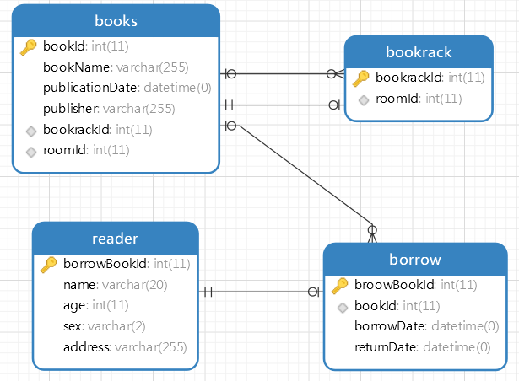
另外需要建立一个用户表，专门存储用户的登录用户名和密码。
要求系统能完成下列事务处理要求：
1.读者和图书信息的增、删、改及查询操作。
2.借书和还书操作。
其中图书管理员可以更新书库；图书操作人员可以进行借、还书操作；借书人可以查阅图书及自己借阅情况。
提交作业文档要求：
有设计背景，需求分析，逻辑设计，功能设计，结果与分析等章。其中，需求分析要有ER图及文字说明；逻辑设计要对每个模式进行文字说明；功能设计可以按照不同权限用户进行图表分析和文字说明。结果与分析需按照不同权限用户分节进行截图（每张图的右上角需要有作者的姓名）功能展示，并根据系统的功能实现情况进行分析与展望。
不允许抄袭，若有雷同，雷同作业都做零分处理。

